 |  | CBD
 |  |  |  | Distr.  GENERAL  UNEP/CBD/COP/9/27/Add.2  5 May 2008  RUSSIAN  ORIGINAL: ENGLISH
КОНФЕРЕНЦИЯ СТОРОН КОНВЕНЦИИ О БИОЛОГИЧЕСКОМ РАЗНООБРАЗИИ
Девятое совещание
Бонн, 19-30 мая 2008 года
Пункт 5.1 предварительной повестки дня*
ДОБАВЛЕНИЕ К ПРЕДЛАГАЕМОМУ БЮДЖЕТУ ПО ПРОГРАММЕ РАБОТЫ КОНВЕНЦИИ О БИОЛОГИЧЕСКОМ РАЗНООБРАЗИИ НА ДВУХЛЕТНИЙ ПЕРИОД 2009-2010 ГОДОВ

Записка Исполнительного секретаря
- После получения 15 апреля 2008 года проверенных счетов Конвенции, аудит которых проводился ревизорами Программы Организации Объединенных Наций по окружающей среде, секретариат подготовил прогноз расходов на период до конца 2008 года. В прогнозе отмечается, что если все факторы будут оставаться неизменными, то на конец 2008 года образуется дефицит примерно в 800 000 долл. США (см. ниже, таблицу 1).
- Прогнозируемый дефицит является результатом неблагоприятного воздействия обесценивания доллара Соединенных Штатов Америки на бюджет Конвенции в период 2006-2007 годов, которое сохраняется и в 2008 году (см. пункт 30 в документе UNEP/CBD/COP/9/27). Существуют значительные расходы, не поддающиеся контролю секретариата, такие как затраты на арендную плату и хозяйственно-техническое обслуживание, которые определяются в канадских долларах и для оплаты которых будут требоваться большие суммы долларов Соединенных Штатов Америки каждый раз, когда доллар Соединенных Штатов Америки вновь обесценивается. Исполнительный секретарь в своем письме от 16 октября 2007 года (копия прилагается) обратил на этот вопрос внимание Сторон и обратился к ним с просьбой о внесении дополнительных добровольных взносов, чтобы позволить секретариату компенсировать некоторые убытки, ожидаемые в результате колебаний обменного курса, однако никаких положительных откликов на эту просьбу не поступило.
- Для сокращения установленных взносов Сторон в двухлетний период 2007-2008 годов из фонда экономии и излишков было взято в общей сложности 4 000 000 долл. США. Это привело к увеличению прогнозируемого дефицита, так как во время принятия данного решения обменный курс был намного более благоприятным.

- С учетом прогнозируемого дефицита в бюджете на 2007-2008 годы предлагается выявить дополнительные финансовые ресурсы на девятом совещании Конференции Сторон в добровольных фондах, или скорректировать установленные взносы на 2008 год, или в противном случае просить Конференцию Сторон, чтобы она позволила секретариату использовать резервы оборотных средств для покрытия прогнозируемых убытков. Секретариат уже прилагает усилия к сведению до минимума расходов в 2008 году, временно прекратив набор персонала на краткосрочные контракты и консультантов и отменив все командировки персонала, не связанные непосредственно с мероприятиями в рамках Конвенции о биологическом разнообразии. Учитывая, однако, тот факт, что сейчас все вакантные должности в секретариате заполнены, данные меры наверняка не смогут обеспечить покрытия всех прогнозируемых убытков.
- Исполнительный секретарь обратил также внимание на данную ситуацию Директора-исполнителя Программы Организации Объединенных Наций по окружающей среде (ЮНЕП), который ответил, что «вопрос убытков, вызываемых обменным курсом, не относится конкретно к одной лишь ЮНЕП, а затрагивает всю ООН…» и что «… секретариат ООН не предоставил руководящих указаний относительно снижения бремени, возникающего в таких ситуациях».
- Ввиду данных обстоятельств Конференция Сторон, возможно, пожелает принять решение в соответствии с приводимым ниже текстом:
Конференция Сторон,
принимая к сведению прогнозируемый дефицит бюджета секретариата на двухлетний период 2007-2008 годов,
- утверждает дополнительный бюджет в xxx xxx долл. США на 2008 год для покрытия прогнозируемого дефицита в 2008 году в связи с убытками, вызываемыми курсом обмена валют в 2007-2008 годах,
- утверждает шкалу взносов для распределения дополнительных расходов за 2008 год, которая приведена в таблице, прилагаемой к настоящему решению*.

Таблица 1. Целевые фонды Конвенции о биологическом разнообразии
 |  | 2000 год | 2001 год | 2002 год | 2003 год | 2004 год | 2005 год | 2006 год | 2007 год | 2008 год
 |  |  |  |  |  |  |  |  |  | Прогноз
Бюджет, утвержденный КС |  | 8 998 600 | 8 594 000 | 10 049 900 | 10 742 500 | 11 214 300 | 10 497 800 | 10 918 500 | 10 957 000 | 11 390 600
Обязательства (включая дополнительные взносы) |  | 7 110 013 | 7 357 985 | 8 089 404 | 8 432 349 | 8 041 394 | 9 397 807 | 8 333 489 | 9 647542 | 8 755 458
Поступления в течение года |  | 8 043 145 | 7 800 145 | 8 780 762 | 8 133 102 | 7 598 551 | 9 900 213 | 7 925 080 | 7 279 822 | 11 123 178
Процентный | доход | 293 914 | 594 585 | 335 191 | 248 767 | 121 235 | 142 341 | 263,662 | 167 747 | 150 000
Прочие поступления |  | 3220 | 1668 | 38 105 | 190 192 | 110 | - | 5135 | 0 | 0
ОБЩАЯ СУММА ПОСТУПЛЕНИЙ |  | 7 407 147 | 7 954 238 | 8 462 700 | 8 871 308 | 8 162 739 | 9 540 148 | 8 602 286 | 9 815 289 | 8 905 458
РАСХОДЫ
Прямые затраты |  | 7 087 133 | 8 378 744 | 8 073 538 | 9 198 047 | 8 328 315 | 8 536 723 | 9 636 401 | 9 391 853 | 10 080 200
Расходы на поддержку программ |  | 921 327 | 1 089 237 | 1 049 560 | 1 195 746 | 1 082 681 | 1 109 774 | 1 252 732 | 1 220 941 | 1 310 426
Убытки/курсовые прибыли/банковские сборы |  |  | 23 757 | 28 374 | (28 674) | 65 605 | 75 699 | 163780 | (20 888) | 80 000
Корректировки предыдущего периода*** |  | 22 952 | (57 492) | (285 887) | 137 621 | 91 700 | (44 944) | 5379 | 0
ОБЩАЯ СУММА РАСХОДОВ |  | 8 065 419 | 9 434 246 | 8 865 585 | 10 502 740 | 9 568 301 | 9 677 252 | 11 058 292 | 10 591 906 | 11 470 626
ОСТАТОК |  | (658 272) | (1 480 008) | (402 885) | (1 631 432) | (1 405 562) | (137 104) | (2 456 006) | (776 617) | (2 565 168)
Резерв оборотных средств |  |  |  |  | 878 272 |  | 183 400 |  | 55 700

ИЗЛИШКИ (совокупные) | 11 176 509 | 9 696 501 | 9 293 617 | 6 783 912 | 5 378 350 | 5 057 846 | 2 601 840 | 1 769 523 | (795 645)

 |  | 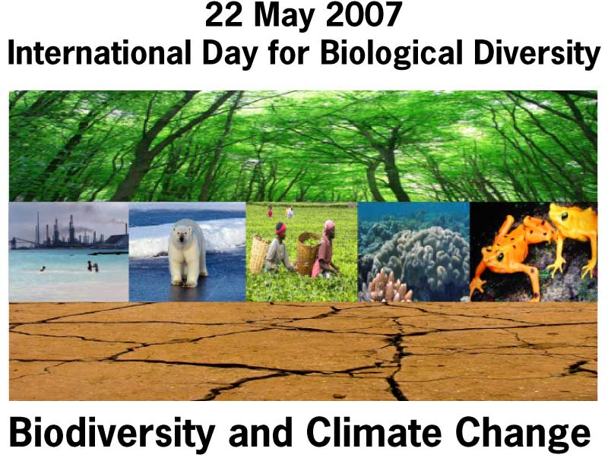
  Секретариат
  Конвенции о биологическом разнообразии
 | .

Исходящий номер: SCBD/RMCS/MR-H/60360 | 16 октября 2007 года

Уважаемый господин/госпожа,

секретариат Конвенции о биологическом разнообразии желает в срочном порядке обратить Ваше внимание на неблагоприятное воздействие обесценивания доллара Соединенных Штатов Америки на бюджет Конвенции на период 2006-2007 годов, которое будет, как ожидается, продолжаться и в 2008 году.

Неожиданное укрепление курса канадского доллара по отношению к доллару Соединенных Штатов Америки приводит к чрезвычайно неблагоприятным последствиям, особенно в плане заработной платы сотрудников и местных текущих расходов, таких как аренда и хозяйственно-техническое обслуживание помещений секретариата. Такие последствия проявляются еще более явно, учитывая тот факт, что секретариат заполнил сейчас все вакантные должности в секретариате, как было поручено восьмым совещанием Конференции Сторон.

Предварительные расчеты показывают, что только заработная плата сотрудников категории специалистов возросла на 37,4% в результате коррективов по месту службы в Монреале в период между январем 2006 года (когда готовился бюджет на 2007-2008 годы) и октябрем 2007 года. Данное повышение серьезным образом сказалось на бюджете секретариата, отведенном для заработной платы штатных сотрудников, и почти полностью вызвано колебаниями обменного курса.
В октябре 2007 года канадский доллар достиг паритета с долларом Соединенных Штатов Америки, и ожидается, что в ноябре его курс еще более укрепится и поднимется выше, а это означает, что коэффициент корректива по месту службы в Монреале может еще больше возрасти, что повлечет за собой повышение расходов по заработной плате.

Убытки в связи с расходами на аренду в период между январем 2006 года и декабрем 2007 года превысили 200 000 долл. США и вызваны исключительно курсовыми убытками. Убытки, связанные с другими расходами в канадских долларах (не включая аренду) в период между сентябрем 2006 года и октябрем 2007 года, превысили 600 000 долл. США только из-за курсовых убытков.

В связи с создавшейся ситуацией секретариат хотел бы обратиться с просьбой к Сторонам, у которых имеются возможности воспользоваться выгодами более благоприятного обменного курса своих национальных валют, в исключительном порядке обязаться внести дополнительный добровольный взнос в Общий целевой фонд Конвенции о биологическом разнообразии (BY) в течение 2008 года, чтобы секретариат смог компенсировать часть убытков, вызываемых в настоящее время колебаниями обменного курса.

Мы были бы весьма признательны за безотлагательное уведомление о таком дополнительном финансировании.

С уважением,

Ахмед Джоглаф,
Исполнительный секретарь

Кому: национальным координационным центрам потенциальных стран-доноров.

 | Программа Организации Объеденных Наций по окружающей среде | 413 Saint-Jacques Street, Suite 800  Montreal, Quebec, Canada H2Y 1N9 | тел.: +1.514.288.2220  факс: +1.514.288.6588 | www.cbd.int  secretariat@cbd.int

-----

* UNEP/CBD/COP/9/1.
* Таблица будет подготовлена на основе итогов обсуждений на девятом совещании Конференции Сторон.

